OPJ – Jičínsko
Bližší informace na webu šachové oddílu TJ Jiskra Hořice http://www.sachyhorice.wz.cz/?idir=13a&file=opj
Průběžná tabulka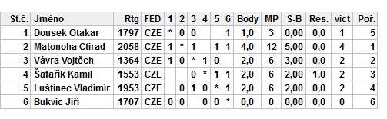

Pořadí:
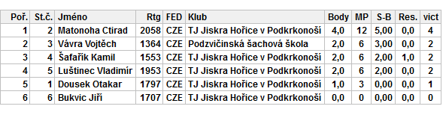

Otakar Dousek

